Інструкційна картка
Лабораторна робота №11
Тема: Лабораторна діагностика дерматомікозів та мікотоксикозів. Лікування і профілактика при дерматомікозах.

Мета заняття: оволодіти необхідними науково-теоретичними знаннями, набути навиків лабораторного дослідження патматеріалу для встановлення остаточного діагнозу при дерматомікозах та мікотоксикозах. Навчитися правильній постановці діагнозу.
Місце заняття: Лабораторія епізоотології і мікробіології.
Завдання: 1. Ознайомитися з методикою відбору патологічного матеріалу від хворої тварини.
2. Виготовити препарат для мікроскопічного дослідження дерматомікозів.
3. Провести мікроскопічне дослідження виготовлених препаратів та замалювати виявлену мікроскопічну картину.
4. Дати характеристику колоній грибів.
5. Виготовити препарати із культур грибів. Провести фарбування одного з препаратів за Грамом.
6. Провести мікроскопію виготовленого мазка та замалювати гіфи грибів.
Обладнання та матеріали: патматеріал (уражене волосся, лусочки, кірочки), бактеріологічні чашки, зливні чашки, місточки, спиртівки, бактеріологічні петлі, пінцети, скальпелі, 10%-й розчин їдкого натру, культури патогенних грибів, набір фарб.

Методичні вказівки
Взяття патологічного матеріалу для дослідження на дерматомікози.
Основним матеріалом, який надсилають у лабораторію ветеринарної медицини для дослідження на дерматомікози, є зскрібки зі свіжоуражених ділянок шкіри тварини, яку не піддавали лікуванню. З цих ділянок за допомогою скальпеля й пінцета знімають луски епідермісу, свіжі кірки та обережно вискубують волосини з цибулинами. Матеріал збирають на бактеріологічні чашки або на пергаментний папір (поліетиленову плівку) і пересилають у закритому скляному посуді.

Порядок обробки і дослідження матеріалу в лабораторії. Луски, кірочки й волосся переносять на предметне або годинникове скло в краплю 10%-го розчину їдкого натру або калі та підігрівають на полум’ї пальничка для мацерації і просвітлення до утворення білуватого обідка по периферії. Потім накривають покривним скельцем і досліджують спочатку за малого (х8), потім за середнього (х40) збільшень мікроскопа за приспущеного конденсора
При позитивних результатах у товщі волосин або навколо них знаходять велику кількість спор гриба-збудника.
Люмінесцентний метод діагностики мікроспорії ґрунтується на здатності волосся, ураженого грибами роду Microsporum, давати яскраве зеленувате світіння під дією ультрафіолетового випромінювання. Гриби роду Trichophyton такої здатності не мають. Для опромінювання використовують ртутно-кварцову лампу з пальником типу ПРК-2 або ПРК-4, забезпечену спеціальним світлофільтром (фільтр або скло Вуда), який пропускає тільки короткохвильове ультрафіолетове випромінювання. Для отримання чітких результатів досліджують тільки волосся, а не луски.

Вивчення росту колоній, що виросли, проводять за такою схемою:
1. Вивчення колоній макроскопічно (за допомогою лупи):
- загальна характеристика росту - однотипна чи не однотипна форма колоній;
- величина: точкові до 1 мм, дрібні - 1-2 мм, середні - 2-4 мм, великі - 4-6 мм;
- форма: кругла, амебоподібна, ризоїдна, ниткоподібна, еліпсоїдна тощо;
- ріст: слабкий, помірний, сильний;
- рельєф колоній: підняті, випуклі, вдавлені;
- поверхня: гладенька, блискуча, матова, шорстка, зморщена, складна;
- колір: пігментні (жовті, червоні тощо) або не пігментні;
- прозорість: прозорі, напівпрозорі, непрозорі, блискучі, флуоресцуючі;
- Вивчення колоній мікроскопічно (при малому збільшенні мікроскопу): край колоній (рівний, хвилястий, лопатний, ризоїдний, зрізаний, локоноподібний).
- Консистенція (визначається в момент взяття колонії бактеріологічною петлею).
Виготовлення мазка. На скло наносять невелику краплю води, в яку вміщують бактеріологічною петлею невелику кількість досліджуваного матеріалу. Коловими рухами петлі матеріал розтирають у воді, щоб досягти тонкого рівномірного мазка. Відразу після використання бактеріологічну петлю пропалюють на полум'ї спиртівки.
Висушування мазка. Виготовлений мазок висушують на повітрі або ж над пальником у струмені теплого повітря. При цьому предметне скло держать за краї великим і вказівним пальцями, догори мазком, середній палець під склом - це дає можливість регулювати ступінь нагрівання, щоб не допустити зсідання білка бактерій і порушення їх структури.
Фіксація мазка. Висушений препарат мазком догори проводять повільно 3-4 рази (2 с.) над полум'ям пальника.

Забарвлення за Грамом.
Техніка забарвлення. На фіксований мазок кладуть смужку фільтрувального паперу за розміром трохи вужчу і коротшу від предметного скла і наносять кілька крапель карболового розчину генціанвіолету на 2 хв.
Потім зливають барвник і знімають папір і, не промиваючи водою, наносять на препарат розчин Люголя на 2 хв.
Після почервоніння мазка розчин Люголя зливають і знебарвлюють 96° спиртом 30 с.
Далі препарат промивають водою, підсушують фільтрувальним папером (промокнути) і дофарбовують додатково спиртовим фуксином протягом 10-30 с. Після цього фарбу зливають, препарат промивають водою, висушують і досліджують під мікроскопом.

Застосування препарату ЛТФ-130 для імунізації великої рогатої худоби проти трихофітії.
Препарат використовують у господарствах, неблагополучних щодо трихофітії. Імунітет у щеплених тварин формується впродовж місяця після щеплення. Вакцину вводять внутрішньом'язово дворазово з інтервалом 10 - 14 діб у дозах, зазначених у настанові щодо використання препарату. Через 10 - 15 діб після цього на місці ін'єкції утворюється тонка кірка, яку в жодному разі не можна обробляти лікарськими засобами.
При дерматомікозах тварин крім зазначеного препарату ЛТФ-130 можна використовувати інші вакцинні препарати, зареєстровані в Україні, а саме:
- полівок ТМ — вакцина проти дерматомікозів коней, великої рогатої худоби, собак та котів інактивована;
- вермет — вакцина проти дерматофітозів тварин (жива);
- триховак — вакцина для профілактики і лікування трихофітії великої рогатої худоби.
Лікування хворих на дерматомікоз тварин проводять у спеціально відведених місцях з вживанням заходів, що запобігають розсіюванню збудника інфекції. Потрібно обробляти відразу всю групу уражених тварин з одночасним очищенням і дезінфекцією приміщення, де їх утримували. Лікування хворих на дерматомікоз тварин може ґрунтуватися на використанні з лікувальною метою вакцинного препарату або застосуванні медикаментів. Так, вакцина ЛТФ-130 при введенні її в подвійних профілактичних дозах демонструє свою терапевтичну дію.
Медикаментозне лікування при дерматомікозах полягає у видаленні лусок і кірок, вистриганні волосся на ураженій ділянці й нанесенні різних фунгіцидних препаратів у формі мазей або розчинів. Волосся, кірочки, луски на місці обробки збирають і спалюють, а саме місце дезінфікують гарячим 10%-м розчином сірчано-карболової суміші або формалін-гасовою емульсією.
Фото грибів

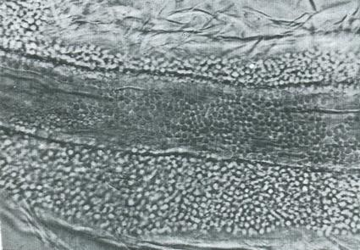

1. Схема ураження волосини збудником трихофітії

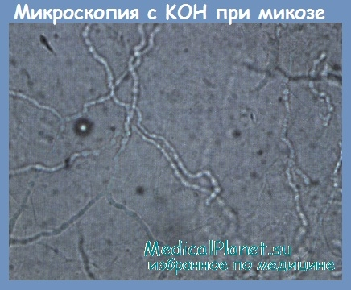

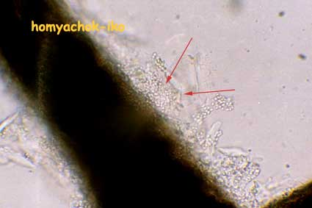

2. Мікроспорія

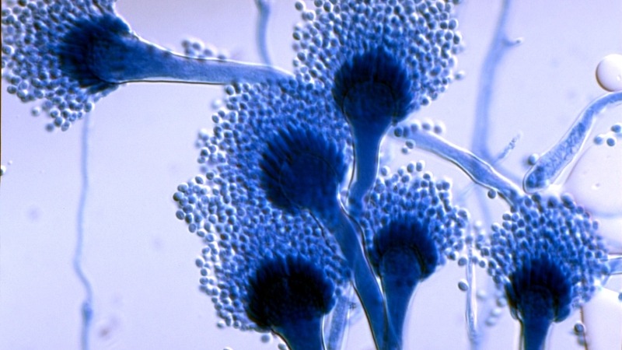

3. Аспергільоз

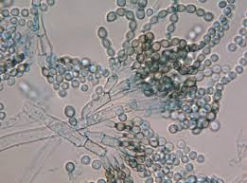

4. Пеніцил

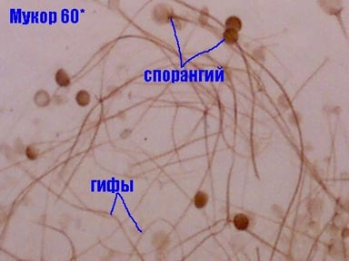

5. Мукор
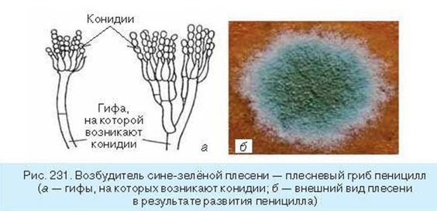

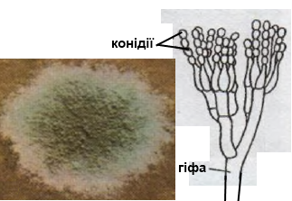

Пеніцил

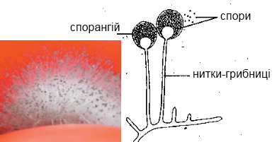

6. Мукор

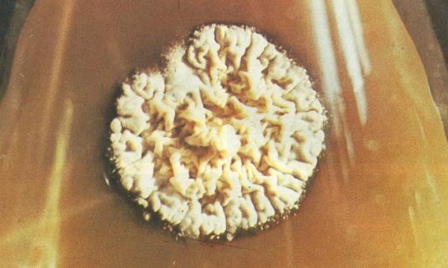

7. Колонія культури Tr. verrucosum

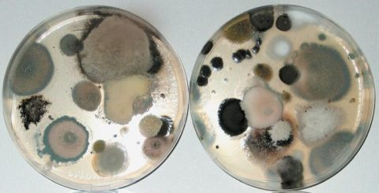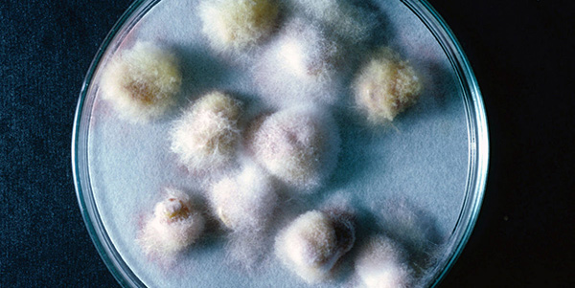
8. Трихотецени (Фузаріум)

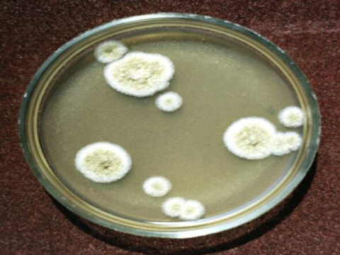

Мікроскопічне дослідження збудників трихофітії

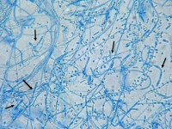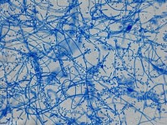

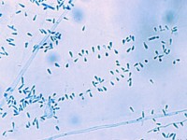 Trichophyton rubrum

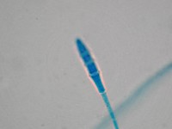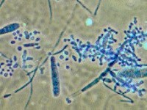

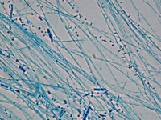 Trichophyton tonsurans
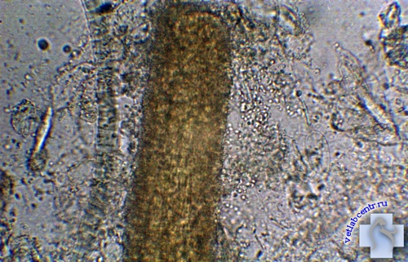

Мікроспорум у волосині

Загальний вигляд мікроспорума
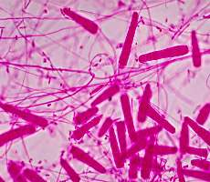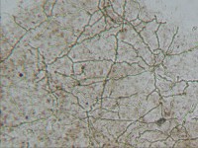

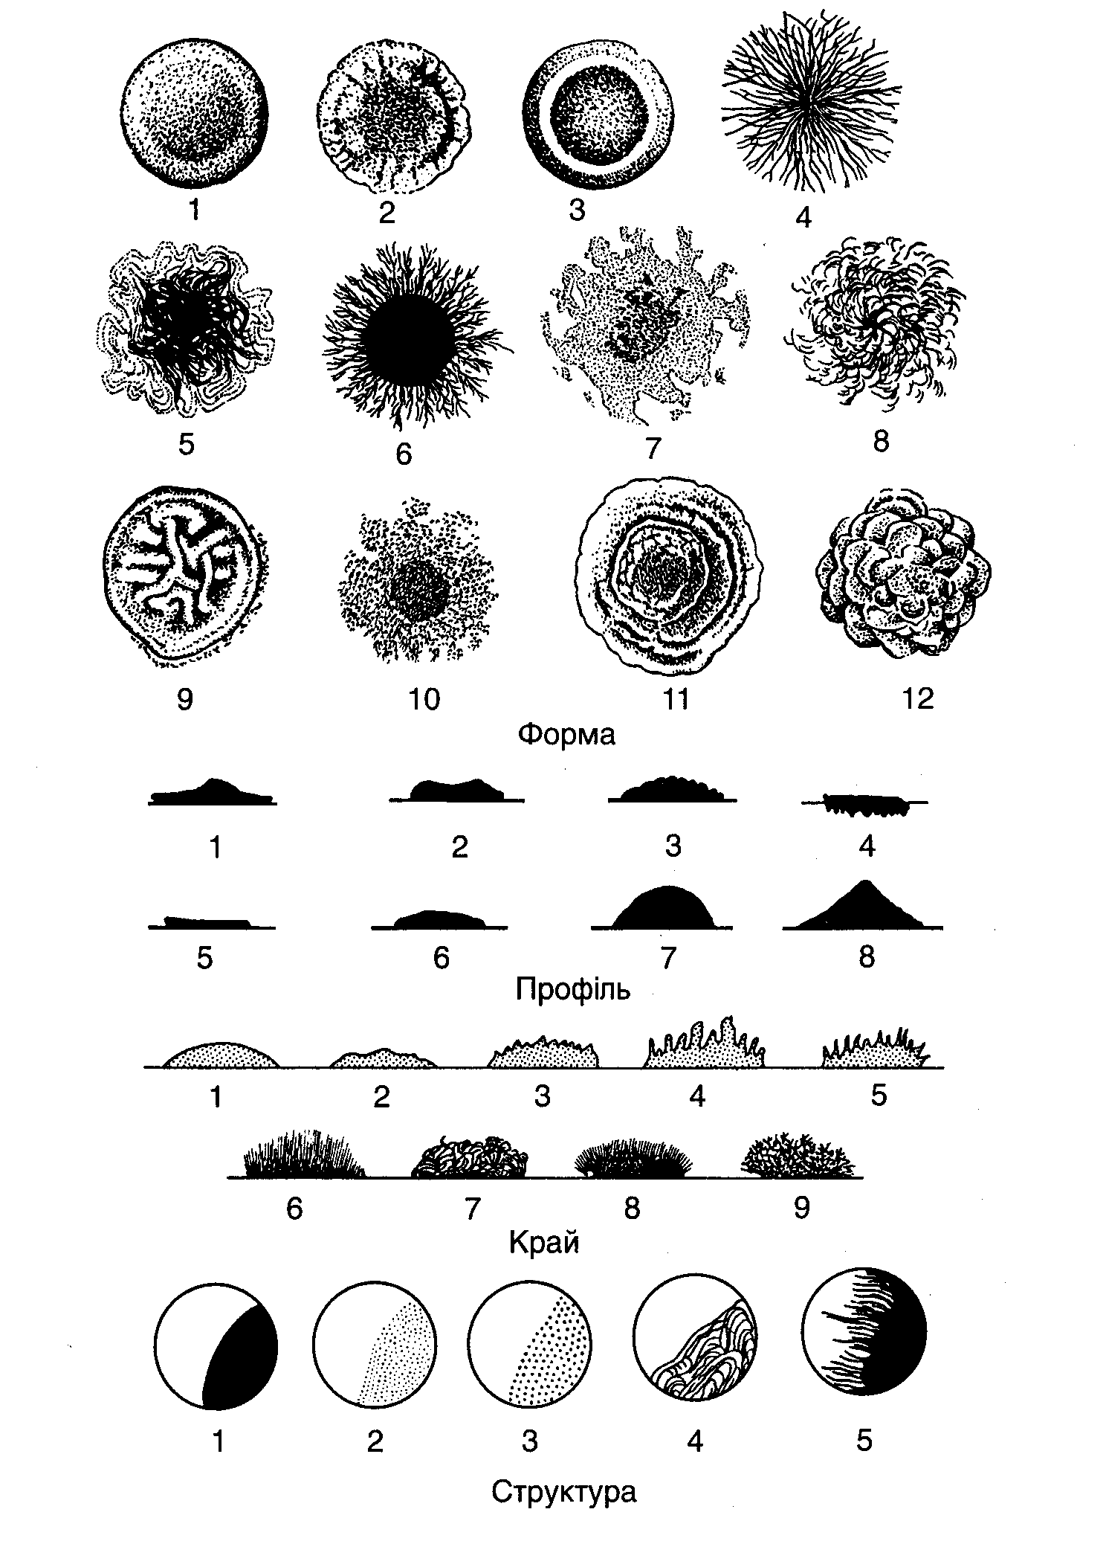

Форма колоній: а – кругла; б – кругла з фестончастим краєм; в – кругла з валіком по краю; г, д – ризоїдальні; е – з ризоїдальним краєм; є – амебоподібна; ж – нитчаста;
з – складчаста; и – неправильна; і – концентрична; к – складна.

